

**ΔΙΕΘΝΕΣ ΠΑΝΕΠΙΣΤΗΜΙΟ ΤΗΣ ΕΛΛΑΔΟΣ**

**ΣΧΟΛΗ ΜΗΧΑΝΙΚΩΝ**

**ΤΜΗΜΑ ΜΗΧΑΝΙΚΩΝ ΠΛΗΡΟΦΟΡΙΚΗΣ, ΥΠΟΛΟΓΙΣΤΩΝ ΚΑΙ ΤΗΛΕΠΙΚΟΙΝΩΝΙΩΝ**

**Ρομποτικός Βραχίονας**

**Ταξινόμηση αντικειμένων ανά χρώμα**

**Τρίτη Εβδομάδα**

**Ομαδική Εργασία:**

Αναστασιάδης Αλκίνοος (20003)

Ζήνα Ελένη (20046)

Επιβλέπων:

Κουρέας Αργύριος

**ΣΕΡΡΕΣ****, 27 ΜΑΡΤΙΟΥ έως 3 ΑΠΡΙΛΙΟΥ** **2024**

Περιεχόμενα

Εισαγωγή 3

Μεθοδολογία 4

Υλοποίηση 5

Βιβλιογραφία 7

# Εισαγωγή

Την προηγούμενη εβδομάδα, εστιάσαμε στη λειτουργία του αισθητήρα χρώματος των κουτιών. Αυτήν την εβδομάδα, έχουμε επεκτείνει τη λειτουργικότητα του συστήματος με την κατεύθυνση του ρομποτικού βραχίονα προς το κουτάκι. Αυτό είναι ένα πολύ σημαντικό βήμα, ώστε να γίνει εφικτή η ταξινόμηση των κουτιών στέλνοντας το σήμα του χρώματος στο βραχίονα. Από αυτό το σημείο και μετά, στόχος είναι η ακρίβεια της κατεύθυνσης του ρομποτικού βραχίονα στον κατάλληλο κάδο.

# Μεθοδολογία

Η επιλογή του ρομποτικός βραχίονα «Franka» μας δημιούργησε προβλήματα ως προς την κατεύθυνση του και γενικά ήταν δύσκολο να ρυθμιστεί κατάλληλα με την αντίστροφη κινηματική (inverse kinematics) για το σκοπό της εργασίας. Αντίστροφη κινηματική είναι η χρήση κινηματικών εξισώσεων για τον προσδιορισμό της κίνησης ενός ρομπότ για να φτάσει σε μια επιθυμητή θέση. Γι’ αυτό ακριβώς τον λόγο, αντικαταστήσαμε το ρομπότ που είχαμε με ένα άλλο ήδη ρυθμισμένο για αυτήν την λειτουργία, το «ABB IRB140».

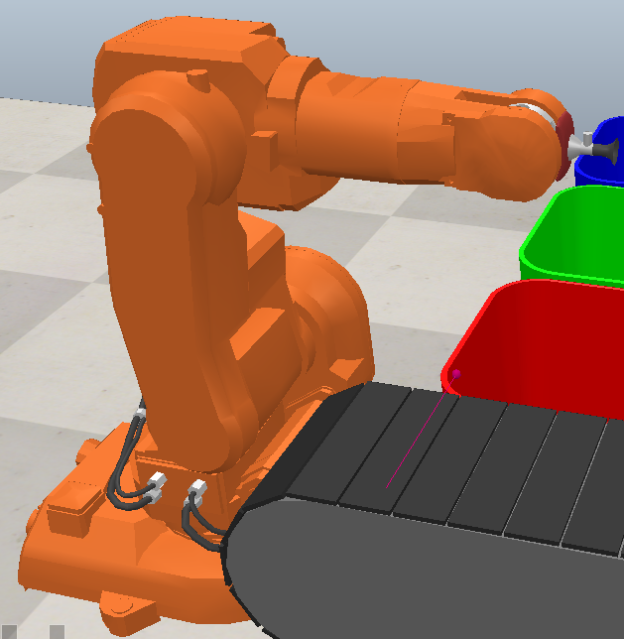

# Υλοποίηση

Με την εκκίνηση της προσομοίωσης, εμφανίζονται αυτόματα τα κουτάκια με χρώμα, σταματάνε στο σημείο που έχει τοποθετηθεί ο αισθητήρας και πλησιάζει ο βραχίονας για να τα πάρει. Ο κώδικας που διαχειρίζεται αυτή τη λειτουργία είναι ο παρακάτω.

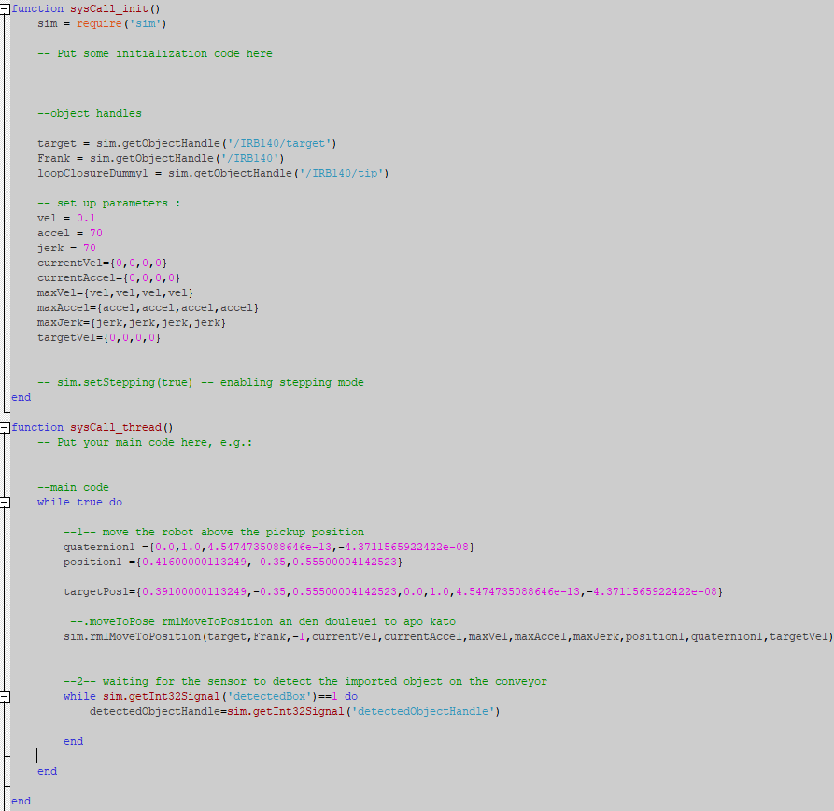

Με λίγα λόγια, ορίζονται οι παράμετροι (vel,accel,jerk) για την μετακίνηση του ρομπότ και τα αντικείμενα αυτού που θα χρησιμοποιηθούν (target, tip) για την κατεύθυνση του. Μέσα στο βρόχο «while true do», ο ρομποτικός βραχίονας «ABB IRB140» προσπαθεί να μετακινηθεί πάνω από μια θέση (pickup position) με τη χρήση της συνάρτησης sim.rmlMoveToPosition() [1] για να είναι έτοιμο να πιάσει ένα κουτάκι. Η συνάρτηση αυτή έχει ορίσματα, όπως την επιθυμητή θέση (position1), την επιθυμητή περιστροφή (quaternion1), την επιτάχυνση και τη ταχύτητα. Στη συνέχεια, υπάρχει ένας βρόχος που περιμένει το σήμα detectedBox να είναι 1, υποδεικνύοντας ότι ένα αντικείμενο έχει ανιχνευθεί. Όταν αυτό συμβεί, η μεταβλητή detectedObjectHandle λαμβάνει την τιμή του ανιχνευμένου αντικειμένου.

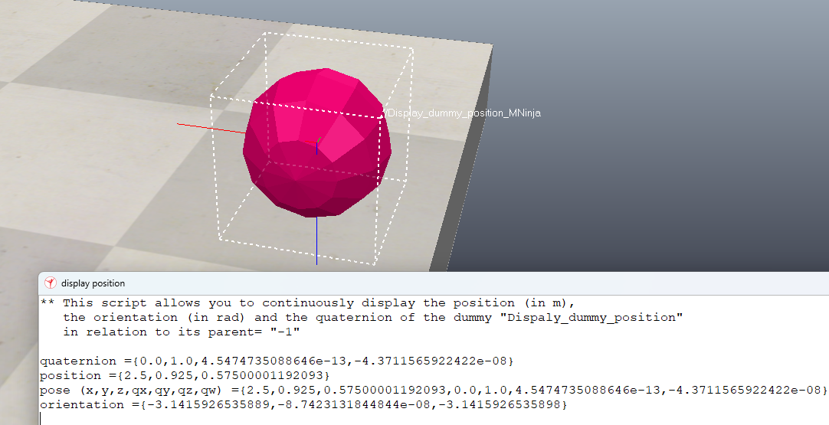

Η παραπάνω εικόνα απεικονίζει το εργαλείο [2] που μας βοήθησε για να βρούμε τις συντεταγμένες (quaternion και position) που θέλουμε το ρομπότ να μετακινηθεί.

Παράδειγμα εκτέλεσης προσομοίωσης:

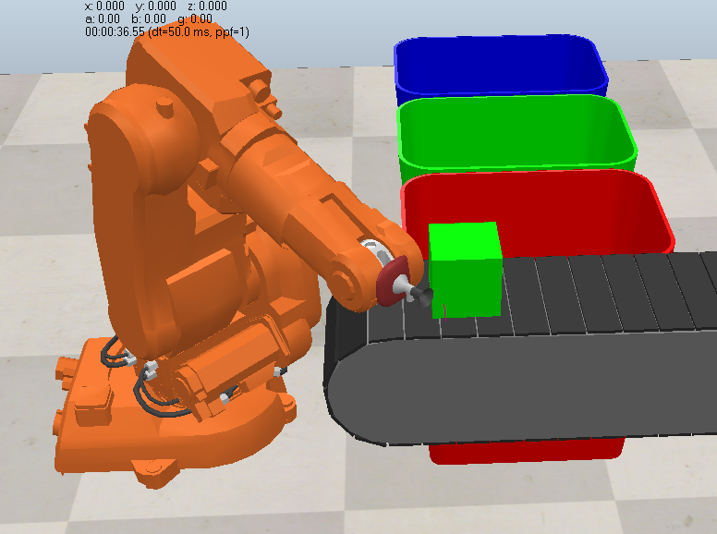

# Βιβλιογραφία

|  |  |
| --- | --- |
| [1] | CoppeliaSim - Regular API reference  <https://manual.coppeliarobotics.com/en/apiFunctions.htm> |
| [2] | Display position tool  <https://drive.google.com/file/d/1xjCQ6Hkgimtvn9xdH7vlqhxknn_ty3wN/view> |